Махныткина Лариса Валентиновна
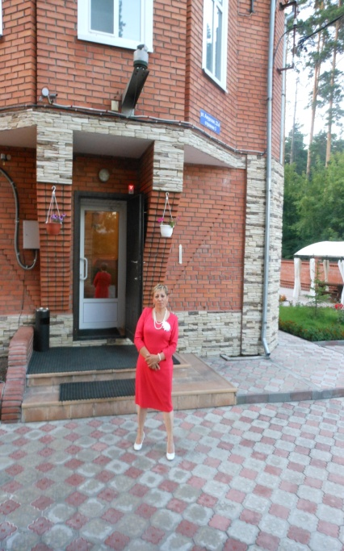
Родилась в 1962 году в городе Асино. Окончила профессиональное училище №13 города Томска по специальности швея - мотористка. С 2000 года связала свою жизнь с берестяным ремеслом. Училась в ООО «Богара ЛТД». Ассортимент её изделий - туеса, тарелки, хлебницы; орнаментация- тиснение.
т. 8-923-422-35-07
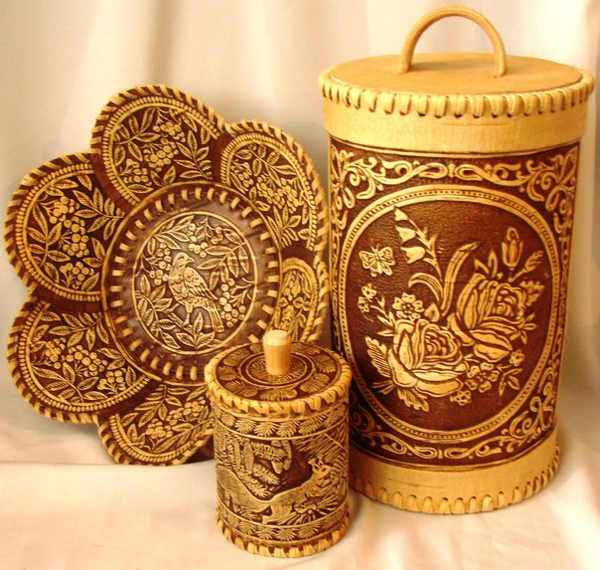
Композиция: Тарелка «Рябинка». Д-20,0; Туес «Букет». 20,0х 12,0; Туес «Белочка. 8,5х6,0

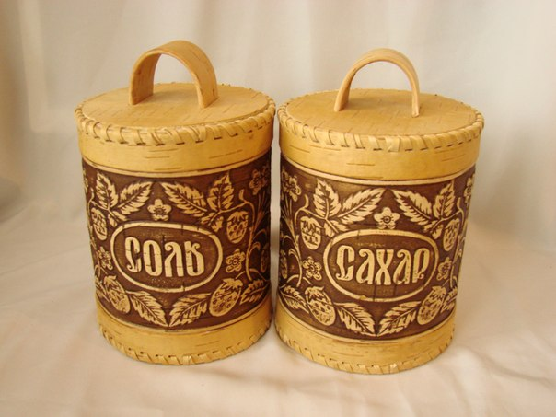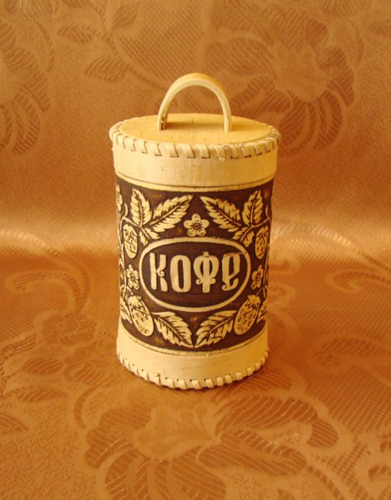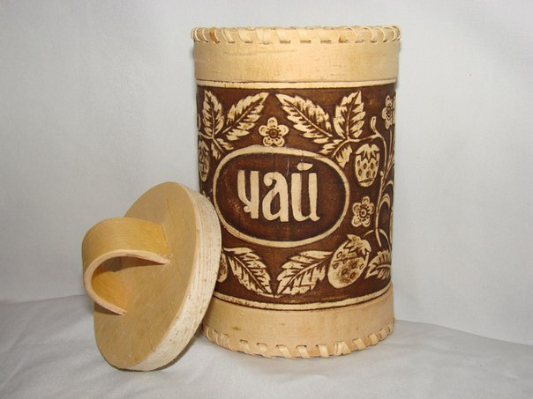
Набор под специи. 13,0х8,0 Туес «Кофе». 13,8х8,0 Туес «Чай». 13,0х8,0

